# Attack of the clones

*Omdat je nooit genoeg exemplaren van jezelf kan hebben*

## Allemaal beestjes

Soms (eigenlijk meestal) is het plezant om eens goed te overdrijven: ijsjes met zeven bollen zijn cooler dan ijsjes met 1 bol, een feestje met 1000 mensen is plezanter dan een feestje alleen, en een Scratch-projectje met overdreven veel sprites maakt meer indruk dan een projectje met 1 sprite.

### Stap 1 – 1 beest

Laten we eens zo’n overdreven projectje bouwen door je scherm vol beestjes te laten lopen. Ideaal als Halloween-decoratie, of als behangpapier op de babykamer…

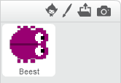Zelfs overdreven dingen beginnen klein. Maak 1 nieuwe beest-sprite. Je kan een ingebouwd Scratch-beest uit de bibliotheek gebruiken of je kan je eigen tekentalent gebruiken.

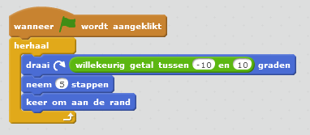

Beesten die niks doen zijn niet zo boeiend. Bouw een script om het beest over het scherm te laten kruipen:

Testtijd! Kik op het groene vlaggetje. Als alles goed gaat zou er nu al 1 beest over je scherm moeten kruipen.

### Stap 2 – Voortplanten voor gevorderden

Tijd om te overdrijven! Van 1 beest 20 beesten maken is niet zo moeilijk in Scratch. Klik met de **rechter**muistoets op de sprite en kies **“kopie maken”**:

**Onthoud-trucje**

Heb je ook soms last met te onthouden wat links en rechts is? Simpel trucje: **links** is waar je grote teen aan de rechterkant staat en **rechts** is waar je grote teen aan de linkerkant staat!

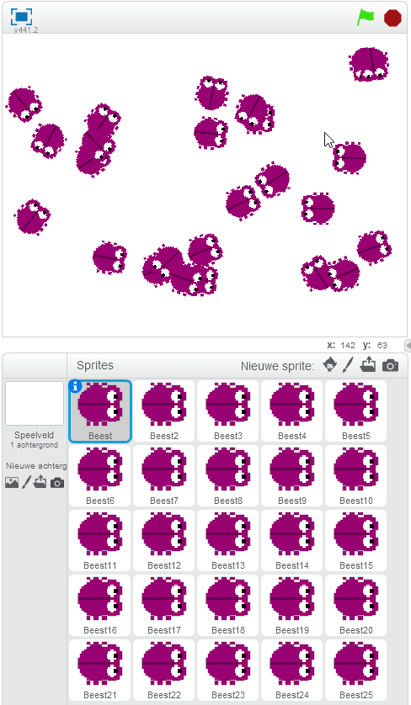Doe dit zo vaak je wil tot je genoeg beesten hebt. **Tip**: bewaar je projectje voor je het groene vlaggetje klikt, als je echt overdreven hebt kan Scratch zo traag worden dat je niet meer kan bewaren…

Na een minuutje klikken kan je al een behoorlijk bonte beestenbende over scherm laten kruipen!

## Mama, ik ben Klaar!

Helemaal niet moeilijk dus om een project met veel sprites te maken…

Maar wat als je bijvoorbeeld je beesten sneller wil laten lopen? Of als je ze een geluidje wil laten maken als ze tegen de rand botsen?

Omdat je de sprites gekopieerd hebt moet je dit in het script van elke sprite apart wijzigen. Behoorlijk saai klusje dus (tenzij je je echt verveelt natuurlijk). Bovendien is de kans behoorlijk groot om een foutje te maken of een sprite te vergeten. Gelukkig is er een slimmere manier om verschillende exemplaren van een sprite te maken, beter geschikt voor luie kindjes die niet graag 1000 keer klikken maar liever 1 keer goed nadenken ;-)

## KLOON – KLONER - KLOONST

Welkom in de kloon-wereld! Eerst een verwarrend taallesje:

Een kloon is een exacte kopie van iets. Sommige organismen in de natuur, zoals sommige planten en bacteriën, planten zich voort zonder… euh … zonder… mammie en pappie! Ze zijn in staat een kopietje van zichzelf te maken: een kloon.

Het meervoud van kloon is klonen.

Klonen is ook een werkwoord: als je klonen maakt ben je dus aan het klonen.

Een clown is een gekkerd uit het circus, en heeft hier niets mee te maken.

Wetenschappers zijn er nog niet in geslaagd om een clown te klonen. Gelukkig maar, zo plezant zijn die nu ook weer niet…

|  |  |
| --- | --- |
| Een clown | Een kloon van de clown |

Genoeg taalles, terug naar de computerwetenschappen. Scratch heeft een blokje om een kloon te maken van een sprite. Dit blokje vind je terug bij **‘Besturen’**:

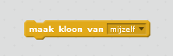

Hiermee kan je in een script dus een extra exemplaar van een bepaalde sprite maken. Zo veel je wil. Klinkt ideaal om een scherm vol beesten te maken!

## Allemaal beestjes 2.0

Tijd om het slimmer aan te pakken. Verwijder eerst alle kopieën van het beest, zodat je nog maar 1 beest overhoudt:

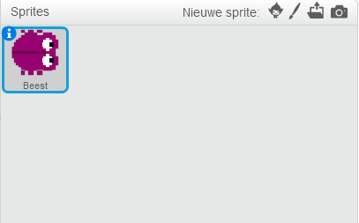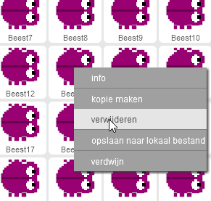

vele muisklikken later…

(je had maar niet zo veel kopietjes moeten maken :-)

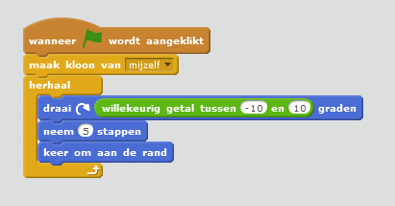Voeg in het script van het overblijvende beest een blokje toe om een kloon te maken.

Klik op het groene vlaggetje, en kijk wat er gebeurt: een extra beest! Gratis en voor niks!

Wel een lui beest, het wandelt niet…

Dat komt omdat het -blokje niet werkt bij een kloon. Telkens je op  of  klikt worden alle klonen automatisch verwijderd…

Om een kloon automatisch te laten starten kan je het -blokje gebruiken, dat zou 2 wandelende beesten moeten opleveren:

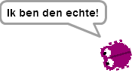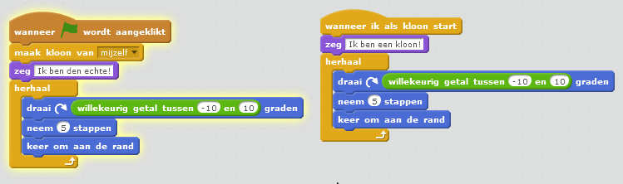

### Pro-tip

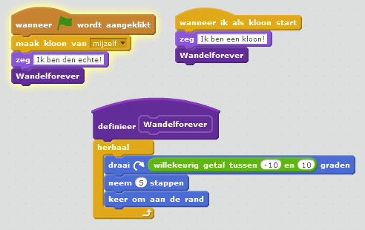Zag je dat het wandel-stukje van het script 2 keer hetzelfde is? Dat wordt weer dubbel werk als je iets wil aanpassen… In zo’n geval is het slimmer om dit stukje script in een eigen blokje in te pakken.



### Overdrijven wordt plots een pak gemakkelijker

Wellicht had je het zelf al bedacht: mega-veel beesten produceren wordt nu een makkie door het kloon-blokje in een herhaal-blokje te plaatsen.

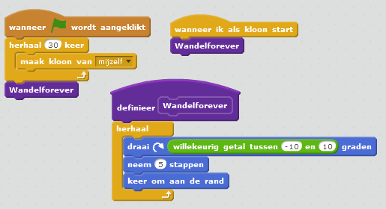

Je zal merken dat Scratch heel traag kan worden als je te veel klonen maakt. Op tijd bewaren dus, voor het te laat is! Oneindig veel klonen kan jammer genoeg niet, Scratch laat maar 301 klonen toe…

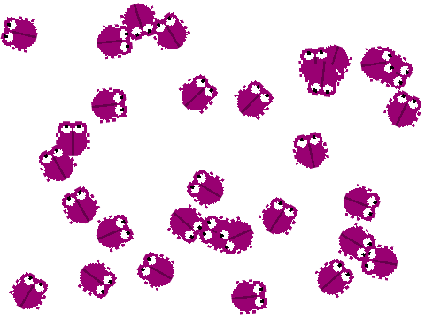

## KLONEN op commando

Altijd even veel beesten op je scherm is misschien niet wat je wil… Stel dat je 1 nieuw beest wil maken telkens je op de spatiebalk drukt. Simpel, dan pas je toch gewoon het programma aan:

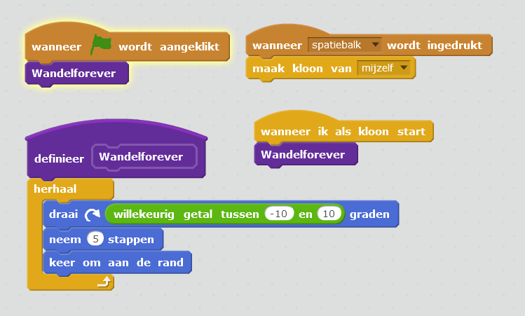

Testen maar!

* Start het programma, je hebt 1 beest.
* Druk op spatie en je hebt er 2. So far so good…
* Druk nog eens op spatie en je hebt er 3. Of nee, wacht, het zijn er vier! Huh?
* Druk nog eens op spatie en het zijn er …. 8!

Wat is er aan de hand? Scratch kapot?

(hier heb je een beetje plaats om zelf na te denken)

**Gevonden wat er fout loopt?** Omdat de blokjes “Wanneer spatiebalk wordt ingedrukt – maak kloon van mijzelf” in het script van het beest staat zal niet enkel het oorspronkelijke beest maar ook alle klonen dit uitvoeren! Bij elke druk op de spatiebalk **verdubbelt** dus het aantal beesten. Zoals je ziet heb je dan supersnel een heuse beestenplaag!

**Oplossing?** Niet zo supermoeilijk: verwijder het “Wanneer spatiebalk…”-stuk van het script van het beest, en voeg een stukje toe bij het script van het speelveld:

|  |  |
| --- | --- |
| **Script van speelveld:** | **Script van beest:** |
|  |  |

**Plezant-om-te-vertellen-maar-niemand-weet-of-het-echt-gebeurd-is-weetje**

**Altijd verdubbelen gaat rapper vooruit dan je denkt**

De koning wou lang lang lang geleden de uitvinder van het schaakspel belonen voor zijn fantastische vondst. ‘Goh’, zij de uitvinder ‘Doe mij maar een schaakbord vol met rijstkorrels: 1 korrel op het eerste vakje, 2 op het tweede, 4 op het derde en zo telkens het dubbele tot alle 64 vakjes vol liggen’.

‘Super’, dacht de koning, ‘da’s een goedkope beloning!’. Uiteindelijk moest de koning meer dan 18 triljoen rijstkorrels geven (18446744073709551615 om precies te zijn). Daar kan je al serieus wat potjes rijstpap mee maken…

## KLONEN & Variablen

Als je een nieuwe variabele maakt dan kan je kiezen of de variabele geldig is in je volledige programma of dat de variabele enkel bij de gekozen sprite hoort:

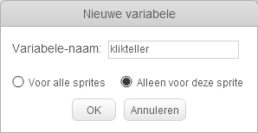

**Quizvraag**: hoe werkt dit als je ook nog eens klonen van een sprite maakt? Om het wat makkelijker te maken is het een meerkeuzenvraag:

* **Antwoord A**: Elke kloon kan de variabele gebruiken en elke kloon kan een aparte waarde in de variabele stoppen.
* **Antwoord B**: Elke kloon kan de variabele gebruiken en elke kloon kan een aparte waarde in de variabele stoppen.
* **Antwoord C**: Elke kloon kan de variabele gebruiken en elke kloon kan een aparte waarde in de variabele stoppen.

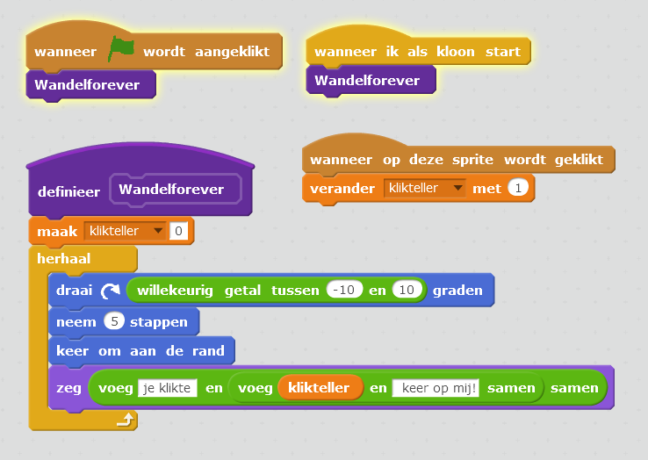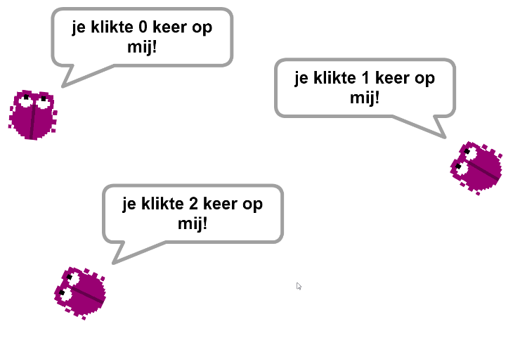Inderdaad! Elke kloon kan de variabele gebruiken en elke kloon kan een aparte waarde in de variabele stoppen. De variabele wordt dus als het ware mee gekloond. Zo kan je bijvoorbeeld tellen hoe vaak er op elke kloon geklikt werd.

## Beestjes dooddoen

Je kan een kloon ook verwijderen. Pas je programma aan zodat een beest verdwijnt zodra het tegen de rand botst. Met ‘verwijder deze kloon’ kan je enkel een kloon verwijderen. De echte sprite blijft steeds bestaan.

## Cool gedaan!

Heb je echt al deze materie doorworsteld? Cool! Dan verdien je alvast een medaille!

(niet uitknippen aub, de volgende lezer wil vast ook nog een medaille :-)

Zin in nog wat kloon-hersenbrekers? Lees dan zeker verder!

## Bananenmoes

Klonen zijn ideaal om projectielen te maken!

* Maak een aap die bananen kan afvuren.
* Met de pijltjestoetsen kan je de aap draaien.
* De bananen vliegen in de richting waarin de aap gedraaid is.

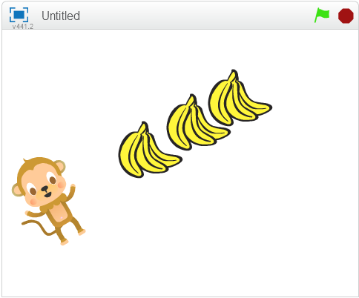

## Mooi geordend

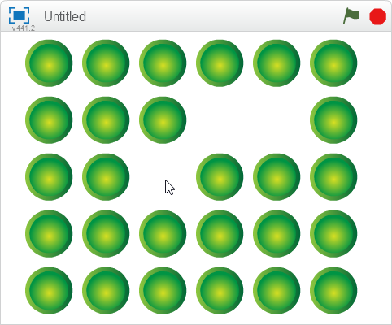Maak een scherm vol bolletjes die netjes geordend staan in rijen en kolommen. Telkens je op een bolletje klikt verdwijnt het met een ploep-geluidje.

## Nummertje trekken bij de slager

Maak een scherm met 10 rondkruipende beesten. Elk beest zegt het hoeveelste beest het is:

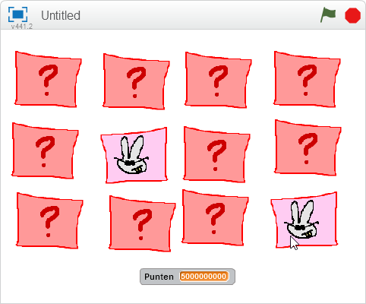

## Maar ik ben memory al zo beu gespeeld…

Maak een memory spel. Telkens je 2 dezelfde kaarten vindt win je 5 miljard punten.